Małopolski Tele-Anioł

Projekt realizowany jest w ramach Osi 9 Regionalnego Programu Operacyjnego Województwa Małopolskiego na lata 2014-2020 działanie 9.2 Usługi społeczne i zdrowotne, poddziałanie 9.2.1 Usługi społeczne i zdrowotne w regionie, zakres wsparcia: Wsparcie projektów z zakresu teleopieki.
Termin realizacji projektu: 01.02.2018 r. – 31.01.2021 r.
Wartość projektu: 38 219 606,29 zł w tym dofinansowanie ze środków Unii Europejskiej: 32 486 665,34 zł
Województwo Małopolskie realizuje projekt w partnerstwie z Caritas Diecezji Kieleckiej oraz Stowarzyszeniem Europejski Instytut Rozwoju Regionalnego z Suchej Beskidzkiej.

Głównym celem projektu jest poprawa jakości życia osób niesamodzielnych poprzez realizację działań na rzecz rozwoju usług opiekuńczych i sąsiedzkich w miejscu zamieszkania oraz usług wykorzystujących nowoczesne technologie informacyjno-komunikacyjne, które umożliwią osobom niesamodzielnym jak najdłuższe bezpieczne pozostanie w ich środowisku.

Województwo Małopolskie wspiera osoby, które z powodów zdrowotnych, niepełnosprawności lub podeszłego wieku nie są w pełni samodzielne.
Celem projektu "Małopolski tele-Anioł" jest zorganizowanie systemu opieki z wykorzystaniem nowoczesnych technologii informacyjno-komunikacyjnych, który umożliwi 10 000 niesamodzielnych Małopolan, jak najdłuższe bezpieczne pozostanie w ich środowisku oraz miejscu zamieszkania.
W ramach projektu:
- powstanie Centrum Teleopieki – zapewniające wszystkim uczestnikom możliwość całodobowego przekazania informacji o potrzebie wezwania pomocy w przypadku zagrożenia życia, zdrowia lub bezpieczeństwa,
- wsparcie w postaci usług opiekuńczych oraz sąsiedzkich usług opiekuńczych w miejscu zamieszkania (przydzielanych w zależności od potrzeb i stopnia niesamodzielności) otrzyma 3 216 uczestników.
W projekcie zaplanowano również szkolenia dla opiekunów oraz sąsiadów w zakresie świadczenia usług opiekuńczych.
Kluczowym elementem projektu będzie CENTRUM TELEOPIEKI, które powstanie na terenie województwa małopolskiego. Wsparcie w postaci usług teleopiekuńczych otrzyma 10 000 uczestników, którzy zostaną wyposażeni bezpłatnie w opaski bezpieczeństwa z przyciskiem SOS i kartą SIM z możliwością całodobowego połączenia głosowego z Centrum, w którym pracować będą ratownicy medyczni oraz wykwalifikowani asystenci teleopieki, a wśród nich także psycholodzy.
W ramach projektu podopieczny dostanie opaskę na nadgarstek, a wciśnięcie przycisku SOS umożliwi natychmiastowe połączenie z Centrum Teleopieki. Ratownicy medyczni po odebraniu zgłoszenia ocenią stopień zagrożenia i udzielą odpowiedniej pomocy lub wsparcia adekwatnego do wezwania. Do Centrum Teleopieki uczestnicy projektu będą mogli także zadzwonić. Uzyskają pomoc wykwalifikowanej kadry specjalistów w sprawach życia codziennego oraz informację np. o przysługujących świadczeniach socjalnych, możliwych formach pomocy społecznej czy dostępnych formach aktywizacji społeczno-ruchowej i kulturalnej w najbliższej okolicy. Uczestnicy będą mogli skorzystać także ze wsparcia asystentów teleopieki i psychologa - będą mogli zadzwonić do telecentrum, żeby się poradzić, zwierzyć z problemów lub po prostu porozmawiać.

JAK DZIAŁA SYSTEM TELEOPIEKI.
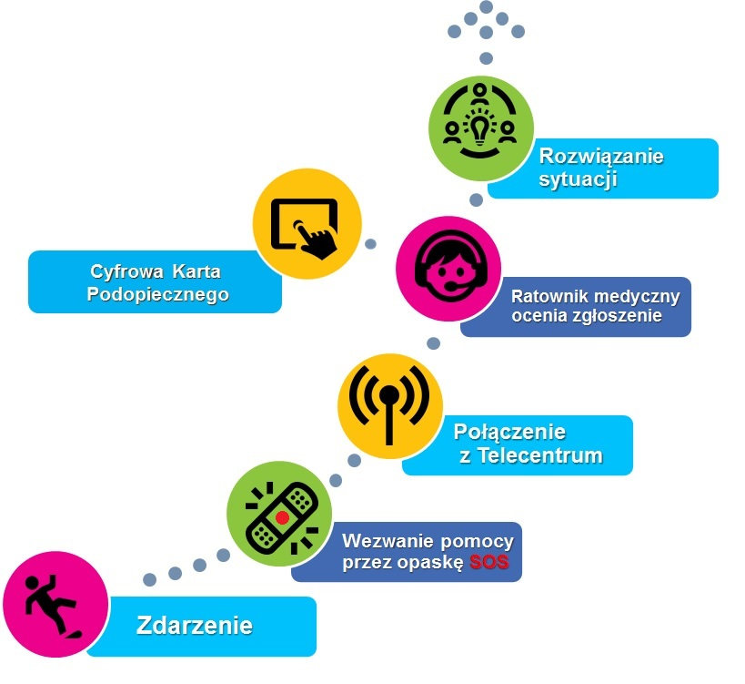

- Podopieczny nosi niewielkie urządzenie na nadgarstku. Jest ono wyposażone w guzik umożliwiający wezwanie pomocy oraz kartę SIM, co pozwala działać urządzeniu jak telefon.
- Wciśnięcie guzika powoduje natychmiastowe połączenie się z Centrum Teleopieki. Bez względu na porę dnia lub nocy w Centrum na pierwszej linii czekają wykwalifikowani ratownicy medyczni. W godzinach dziennych pracuje także psycholog oraz asystenci teleopieki.
- System teleopieki automatycznie identyfikuje podopiecznego i wyświetla ratownikowi cyfrową katę podopiecznego z najważniejszymi informacjami o osobie łączącej sie z telecentrum.
- Wykwalifikowany pracownik ocenia sytuację i podejmuje działania odpowiednie do zgłoszonego problemu, np. zawiadamia osoby podane do kontaktu, udziela porady, wzywa odpowiednie służby ratunkowe. Pozostaje w kontakcie do momentu udzielenia pomocy lub rozwiązania problemu.
10 000 osób niesamodzielnych włączonych do projektu – 3 216 uczestników (w zależności od potrzeb i stopnia niesamodzielności) skorzysta z usług opiekuńczych (1 608 osób) lub sąsiedzkich usług opiekuńczych (1 608 osób) świadczonych w miejscu zamieszkania.

USŁUGI OPIEKUŃCZE

- Dostępne w ramach projektu usługi opiekuńcze w miejscu zamieszkania mogą być świadczone nawet przez okres 12 miesięcy, w wymiarze (średnio) 20 godzin dla osoby na miesiąc.
- Zasadność przyznania usług opiekuńczych określona zostanie podczas oceny sytuacji materialno-życiowej osoby niesamodzielnej. Po przyznaniu usług opiekuńczych zostaną one przedstawione w Indywidualnym Planie Wsparcia i Opieki z uwzględnieniem szczególnych potrzeb każdego uczestnika projektu.
- Zakres usług opiekuńczych świadczonych w miejscu zamieszkania obejmuje m.in.: pomoc w zaspokajaniu codziennych potrzeb życiowych, opiekę higieniczną, a także zapewnienie kontaktów z otoczeniem.
SĄSIEDZKIE USŁUGI OPIEKUŃCZE
- Sąsiedzkie usługi opiekuńcze w miejscu zamieszkania to wspieranie osoby niesamodzielnej i pomoc w podstawowych, codziennych czynnościach domowych i życiowych, w szczególności: pomoc w dokonywaniu zakupów podstawowych artykułów, pomoc w przygotowywaniu posiłków, pomoc w wykonywaniu prac porządkowych w domu/mieszkaniu, pomoc w praniu odzieży i bielizny, pomoc w uiszczaniu opłat, w dotarciu do lekarzy, placówek i urzędów, w tym kontaktowanie się w sprawach urzędowych w imieniu osoby objętej usługą, towarzyszenie na spacerach, informowanie rodziny lub właściwych służb o pogorszeniu stanu zdrowia lub sytuacjach kryzysowych, odwiedziny w szpitalu.
- Zasadność przyznania sąsiedzkich usług opiekuńczych określona zostanie podczas oceny sytuacji materialno-życiowej osoby niesamodzielnej, a zakres opisany w Indywidualnym Planie Wsparcia i Opieki przygotowanym dla każdego uczestnika projektu.
- Usługi te mogą być przyznane nawet na okres 12 miesięcy, w wymiarze (średnio) 20 godzin dla osoby na miesiąc.
MINIMALNE WARUNKI UDZIAŁU W PROJEKCIE (kryteria włączenia)
Osoby, które chcą uczestniczyć w projekcie muszą spełniać łącznie poniższe kryteria:

- mieszkać i przebywać na terenie województwa małopolskiego oraz
- być osobą niesamodzielną, która ze względu na wiek, stan zdrowia lub niepełnosprawność wymaga opieki lub wsparcia w związku z niemożnością samodzielnego wykonywania co najmniej jednej z podstawowych czynności dnia codziennego (np. samodzielne robienie zakupów, przygotowywanie i spożywanie posiłków, sprzątanie, poruszanie się, wychodzenie z domu, ubieranie i rozbieranie, higiena osobista, itp.).
KRYTERIA PERMIUJĄCE (preferowane)
Osoby z grupy preferowanej do objęcia wsparciem będą włączane do projektu w pierwszej kolejności. W procesie rekrutacji przewidziano dodatkowe punkty dla osób z grup preferowanych tj.:
- osoby z niepełnosprawnościami i osoby niesamodzielne, których dochód nie przekracza 150% właściwego kryterium dochodowego (na osobę samotnie gospodarującą lub osobę w rodzinie), o których mowa w ustawie z dnia 12 marca 2004 r. o pomocy społecznej;
- osoby lub rodziny zagrożone ubóstwem lub wykluczeniem społecznym doświadczające wielokrotnego wykluczenia społecznego rozumianego jako wykluczenie z powodu więcej niż jednej z przesłanek, o których mowa w rozdziale 3 pkt 15 (współwystępowanie różnych przesłanek) Wytycznych w zakresie realizacji przedsięwzięć w obszarze włączenia społecznego i zwalczania ubóstwa z wykorzystaniem środków Europejskiego Funduszu Społecznego i Europejskiego Funduszu Rozwoju Regionalnego na lata 2014-2020;
- osoby o znacznym lub umiarkowanym stopniu niepełnosprawności;
- osoby z niepełnosprawnością sprzężoną oraz osoby z zaburzeniami psychicznymi, w tym osoby z niepełnosprawnością intelektualną i osoby z całościowymi zaburzeniami rozwojowymi;
- osoby lub rodziny korzystające z Programu Operacyjnego Pomoc Żywnościowa (zakres wsparcia dla tych osób nie będzie powielał działań, które dana osoba otrzymała w ramach działań towarzyszących, o których mowa w Programie Operacyjnym Pomoc Żywnościowa);
- osoby lub rodziny zagrożone ubóstwem lub wykluczeniem społecznym w związku z rewitalizacją obszarów zdegradowanych, o których mowa w Wytycznych w zakresie rewitalizacji w programach operacyjnych na lata 2014-2020.
Wsparcie w pierwszej kolejności udzielane będzie także osobom, które nie korzystają z pomocy w ramach istniejącego systemu pomocy społecznej. W odniesieniu do osób korzystających z tego systemu, kierowane do nich wsparcie będzie komplementarne do dotychczasowego.
Usługi opiekuńcze i sąsiedzkie usługi opiekuńcze w miejscu zamieszkania mogą być przyznane osobie niesamodzielnej i przysługują:
- osobie samotnej w rozumieniu art. 6 pkt 9 ustawy z dnia 12 marca 2004 r. o pomocy społecznej, która jest pozbawiona takiej pomocy mimo wykorzystania własnych uprawnień, zasobów i możliwości;
- osobie samotnie gospodarującej w rozumieniu art. 6 pkt 10 ustawy z dnia 12 marca 2004 r. pomocy społecznej, gdy wspólnie niezamieszkujący małżonek, wstępni, zstępni nie mogą takiej pomocy zapewnić, wykorzystując swe uprawnienia, zasoby i możliwości;
- osobie w rodzinie, gdy rodzina nie może, z uzasadnionej przyczyny, zapewnić odpowiedniej pomocy wykorzystując swe uprawnienia, zasoby i możliwości;
DOKUMENTY REKRUTACYJNE
https://www.malopolska.pl/teleaniol/rekrutacja
Lub w Ośrodku Pomocy Społecznej w Uściu Gorlickim

